地理标志农产品 唐家河蜂蜜生产技术规程
（征求意见稿）

1范围
本文件规定了地理标志农产品唐家河蜂蜜的术语和定义、地理标志农产品产地保护范围、生产条件、饲养要求、采收要求，质量要求、包装、标志、贮存和运输等方面应遵循的准则内容。
本文件适用于中华人民共和国农业部（2012）第1813号公告、中华人民共和国农业农村部（2019）第126号公告批准登记的地理标志农产品唐家河蜂蜜生产。
2规范性引用文件
下列文件对于本文件的应用是必不可少的。凡是注日期的引用文件，仅所注日期的版本适用于本文件。凡是不注日期的引用文件，其最新版本（包括所有的修改单）适用于本文件。
GB 7718 食品安全国家标准 预包装食品标签通则
GB 14963 食品安全国家标准蜂蜜
GB 18796 蜂蜜
DB5108/T 45 中华蜜蜂活框饲养管理技术规范
《农产品地理标志管理办法》
3 术语和定义
下列术语和定义适用于本文件。
3.1地理标志农产品 唐家河蜂蜜
选用本地中华蜜蜂(以下简称本地中蜂)，在产地保护范围内，按照本文件进行饲养管理，生产符合本文件规定的天然成熟蜂蜜。
4 地理标志农产品产地保护范围
地理标志农产品唐家河蜂蜜产地保护范围限于中华人民共和国农业部（2012）第1813号公告、中华人民共和国农业农村部（2019）第126号公告批准的保护范围。见附录A，附录B。

5 生产条件
蜜粉源条件、蜂场环境要求、卫生消毒、蜂种选用等相关生产条件，应符合DB5108/T45-2023《中华蜜蜂活框饲养管理技术规范》中4.1、4.2、5.1、6.2的要求。

6 饲养要求
6.1 活框饲养
6.1.1技术要求
关键饲养技术、采蜜群组织及管理、蜂群四季管理、蜜蜂病虫害防治等技术要求，应符合DB5108/T45-2023《中华蜜蜂活框饲养管理技术规范》中7、8、9、10的规定。
6.1.2成熟蜂蜜生产模式
6.1.2.1单一巢箱成熟蜂蜜生产模式
流蜜期前10d,采蜜群群势达5框蜂以上,在巢箱中放置框式隔王板,把巢箱分为有王区与无王区，有王区保证蜂群繁殖，无王区作为成熟蜂蜜生产区。生产区加入空巢脾或巢础。
6.1.2.2 浅继箱成熟蜂蜜生产模式
流蜜期前10d,采蜜群群势达5框蜂以上,在巢箱上放置平面隔王板再叠加浅继箱，巢箱作为繁殖区，浅继箱作为成熟蜂蜜生产区。生产区加入空浅巢脾或巢础。大流蜜期,可将平面隔王板取掉。流蜜期结束后，将浅继箱撤掉，恢复巢箱饲养。
6.2 传统饲养
6.2.1 蜂箱摆放
采用卧式蜂桶、竖立式蜂桶、格式蜂桶等传统蜂桶（箱），依据地形地势，选择背风向阳地势高燥的地方，分散排列，放置于房前屋后或悬崖峭壁之上，用藤条、绳子、铁丝等固定，蜂箱前低后高稍倾斜，蜂箱支离地面25cm～30cm，巢门朝向东南方。
6.2.2 春季管理
6.2.2.1诱捕野外中蜂
春繁时，将诱蜂箱内涂上蜂蜜、蜂蜡，箱内放入适量的蜂蜜或白砂糖等糖饲料，放置在山中突出的隆坡、独树、巨岩上，燃烧旧巢脾诱引野外中蜂前来探查诱蜂箱，发现野外中蜂入箱定居后，及时关闭巢门搬回，傍晚借脾过箱，及时补助饲喂。
6.2.2.2 清除旧脾
外界蜜粉源开始开花，工蜂外出采集花粉进巢时，及时打开越冬后的蜂箱，掰掉蜂巢外侧颜色发黑的旧巢脾，直至稍露蜂团为止，节省工蜂啃咬老巢脾和清理蜡渣的时间，集中精力繁蜂。
6.2.2.3 检查储蜜
开箱检查，用一根细木条从中间巢脾插进去，拔出木条，木条上粘有较多的蜜粉,表明饲料足够。箱外观察，巢门口出现死蜂、爬行无力的工蜂，工蜂拖出蛹（幼虫）、驱赶雄蜂，蜂桶重量较轻，表明饲料不足，应及时补充饲喂糖浆。
6.2.2.4 奖励饲喂
看见工蜂开始采集花粉进巢，及时奖励饲喂，促进春季繁殖。
6.2.2.5 分蜂繁殖
从巢门观察，巢门口地面有雄蜂蛹封盖子；从箱底观察，新脾底部出现突起的王台，王台顶端变棕色时，应及时做好收捕分蜂准备。利用自然分蜂，及时更换老蜂王。
6.2.2.6 收捕分蜂群
发现分蜂，应及时用收蜂笼收捕，放入备用蜂箱。收捕的蜂群，应在当晚奖励饲喂，次日箱外观察，有采集蜂采蜜带粉归巢，则确认分蜂群已稳定安居。
6.2.3度夏管理
炎夏气温过高，在蜂桶顶部放置遮荫防晒的石棉瓦、树枝和草垫等，适当开大巢门，喷水雾降温处理。蜂场设置人工饮水器，饲喂清洁盐水（水：盐=1000：5）。
6.2.4秋季管理
待贮蜜巢房全封盖后，应采用取一半留一半的方式取蜜，割取老旧巢脾贮蜜的蜂巢，保留新脾贮蜜的蜂巢，留足越冬饲料。
6.2.5冬季管理
在蜂群开始越冬前10d，检查蜂巢内储蜜情况，越冬储蜜不足的，要在3d内及时饲喂补足，切除多余的巢脾，调整蜂巢大小，做到蜂多于脾。越冬期，蜂场应保持清洁卫生、干燥、安静，不宜开箱检查。
6.2.6敌害预防
6.2.6.1巢虫预防
割除老脾，清除箱底蜡渣，勤打扫；用黄泥（黄泥+草木灰+食盐）或者草木灰和百草浆做缝隙粘合物，及时修补蜂箱缝隙。
6.2.6.2其他敌害预防
胡蜂活动季节，采用人工捕灭、诱捕扑杀等生物防治；在蜂箱接触地面的垫板四周涂上机油，防止蚂蚁、蜘蛛等危害；增强防护措施，防范老鼠、蟾蜍、黑熊等野生动物破坏。
7 采收要求
7.1采收时间
活框饲养方式，花蜜在巢脾里充分酿造至全封盖时，即可用取蜜。传统饲养方式，每年取蜜1次～2次，以7月～9月为宜，贮蜜巢房全部封盖时，即可割脾取蜜。
7.2采收工具和设备
7.2.1 摇蜜机、蜂蜜压榨机采用不锈钢或无毒塑料制造，清洁卫生。
7.2.2 所需割蜜刀采用不锈钢制品，手套、熏烟器、不锈钢容器等清洁卫生。
7.2.3 过滤网采用60日、80目不锈钢滤网或无毒塑料制造，清洁卫生。
7.2.4 用无毒塑料桶或内胆有安全涂料保护层的蜜蜂专用钢桶，清洁卫生。
7.3采收方法
7.3.1 活框饲养方式，采收蜂蜜按“开箱→提脾→抖蜂→取封盖蜜脾→割蜜盖→放入摇蜜机摇动→取出空脾→放回原群→倒出成熟蜂蜜→过滤→储存”步骤进行。
7.3.2 传统饲养方式，采收蜂蜜按“开箱→驱蜂→割取封盖蜜脾→放入压榨机压榨→过滤→储存”步骤进行。
7.4过滤要求
7.4.1采用60目滤网（网孔内径等于0.25mm）对蜂蜜进行粗滤，除去蜡屑等较大的杂质。
7.4.2采用80目及以上滤网（网孔内径小于或等于0.17mm）对蜂蜜进行精滤，去除更小的杂质。
8质量要求
8.1感官特征
应符合唐家河蜂蜜质量控制技术规范（AG12012-02-956）中4（1）的要求。见附录A。
8.2品质指标
应符合唐家河蜂蜜质量控制技术规范（AG12012-02-956）中4（2）的要求。见附录A。
8.3质量安全
应符合GB14963-2011《食品安全国家标准蜂蜜》的规定。
9 标签、标志
9.1 标签
产品标签应符合GB7718-2011《预包装食品标签通则》的规定，还应标注地理标志农产品名称唐家河蜂蜜、产地、本标准号，以及水分、果糖和葡萄糖含量、蔗糖、淀粉酶活性等理化指标。
9.2 标志
专用标志使用应符合GH/T18796-2012《蜂蜜》的规定和质量控制技术规范（AG12012-02-956）中5.0的规定。
10 包装、贮存、运输
应符合GH/T18796-2012《蜂蜜》的规定。
11 生产记录档案
中蜂饲养规模达30箱以上的场(户)，应建立规范的生产情况记录档案，档案保留5年以上。见附录C。

附 录 A
（规范性）
中华人民共和国农业部（2012）第1813号公告
根据《农产品地理标志管理办法》规定，河北省平泉县兴科食用菌专业合作社等单位申请对“平泉滑子菇”等134个农产品实施国家农产品地理标志登记保护。经过初审、专家评审和公示，符合农产品地理标志登记程序和条件，准予登记，特颁发中华人民共和国农产品地理标志登记证书。
特此公告。
2012年8月3日

八十八、唐家河蜂蜜（产品登记证书编号AGI00956）
(一) 申请人
广元市青川县畜牧生产站
（二）划定的产地保护范围
广元市青川县所辖唐家河、毛寨、东阳沟三个自然保护区，白龙湖、阴平古道、金子山三个风景名胜区。地理坐标为东经104°36'00″～105°38'00″，北纬32°12'00″～32°56'00″。唐家河蜂蜜产地保护范围覆盖了广元市青川县所辖行政区域。
(三)专用标志使用
1.唐家河蜂蜜产地保护范围内的蜂蜜生产经营者，须以书面形式向登记证书持有人申请获批后，方具备在产品或包装上使用农产品地理标志的资格。
2.登记证书持有人应对申请使用地理标志的蜂蜜生产经营者，进行严格审查，并按照《唐家河蜂蜜质量控制技术规范》对申请人的生产环境、生产方式、产品安全等进行现场核查。
3.获得地理标志使用资格的蜂蜜生产经营者须按照相关要求使用标志，统一采用产品名称和农产品地理标志公共标志相结合的标志标注方法。
(四)质量技术要求
唐家河蜂蜜质量控制技术规范，编号：AG12012-02-956。
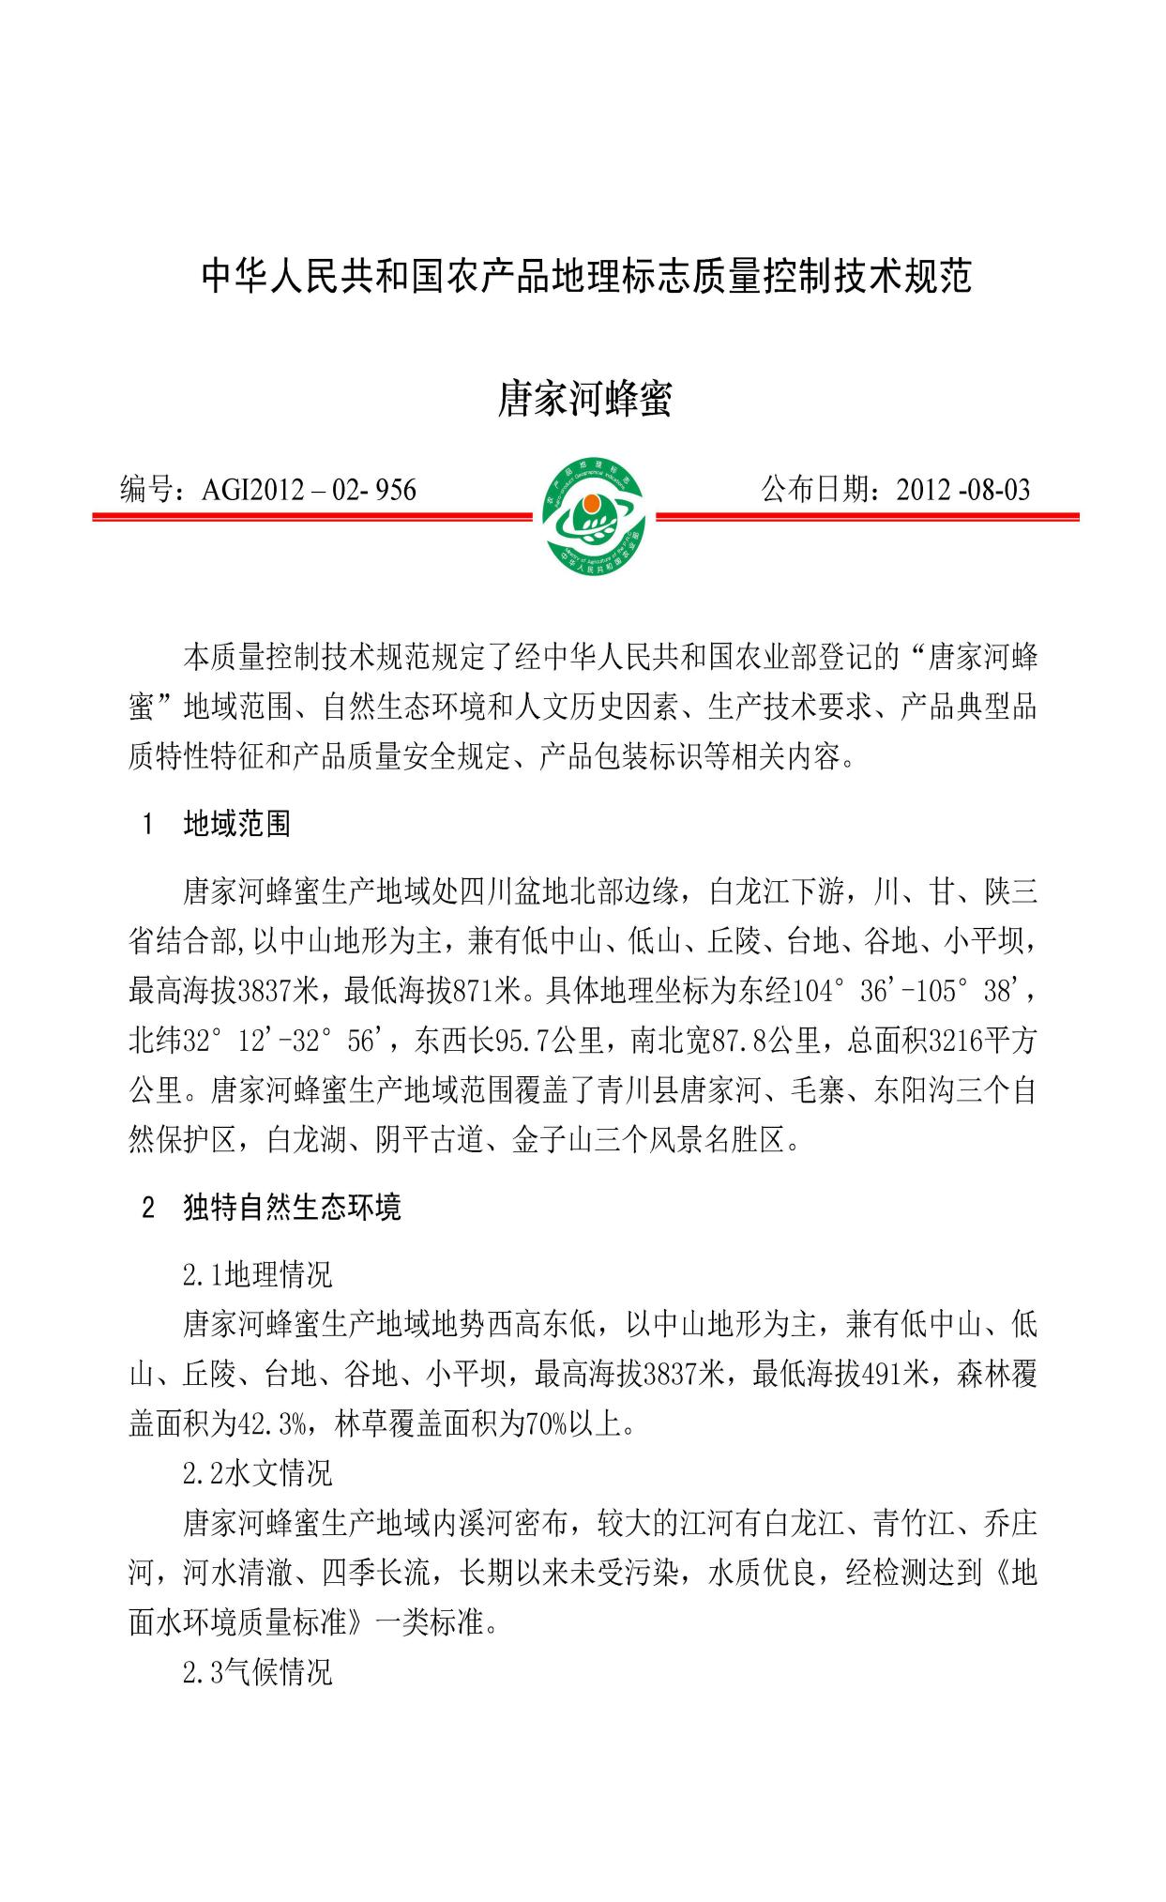

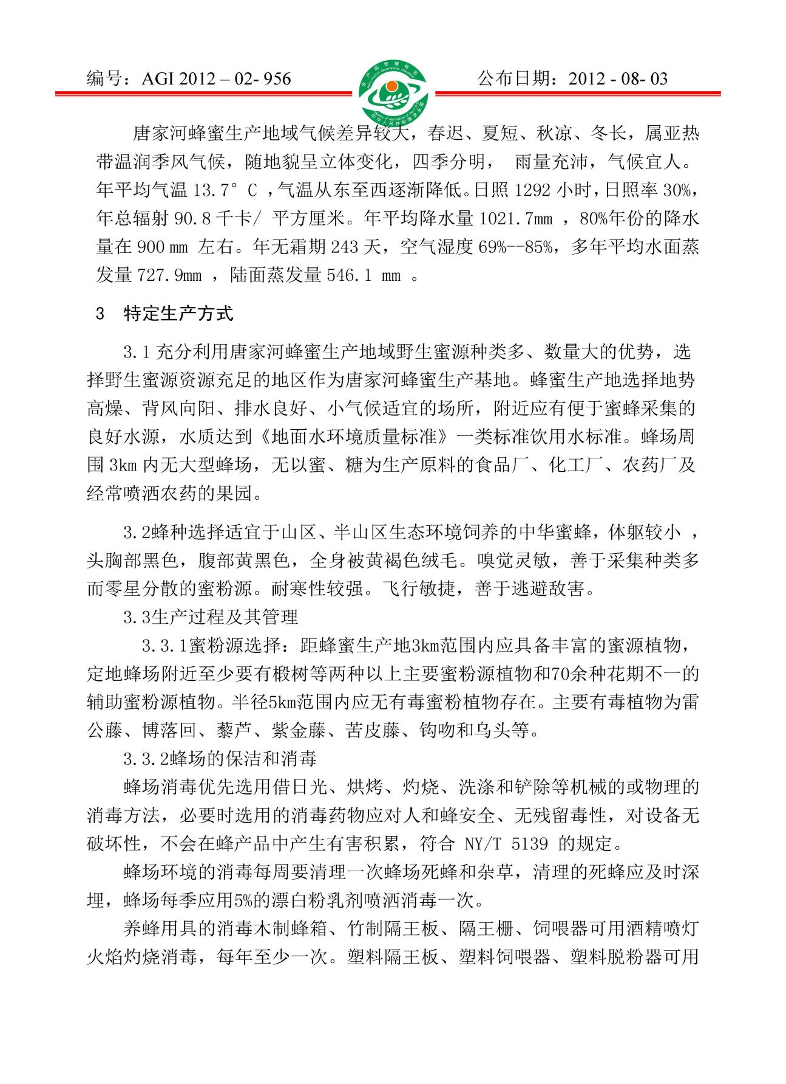

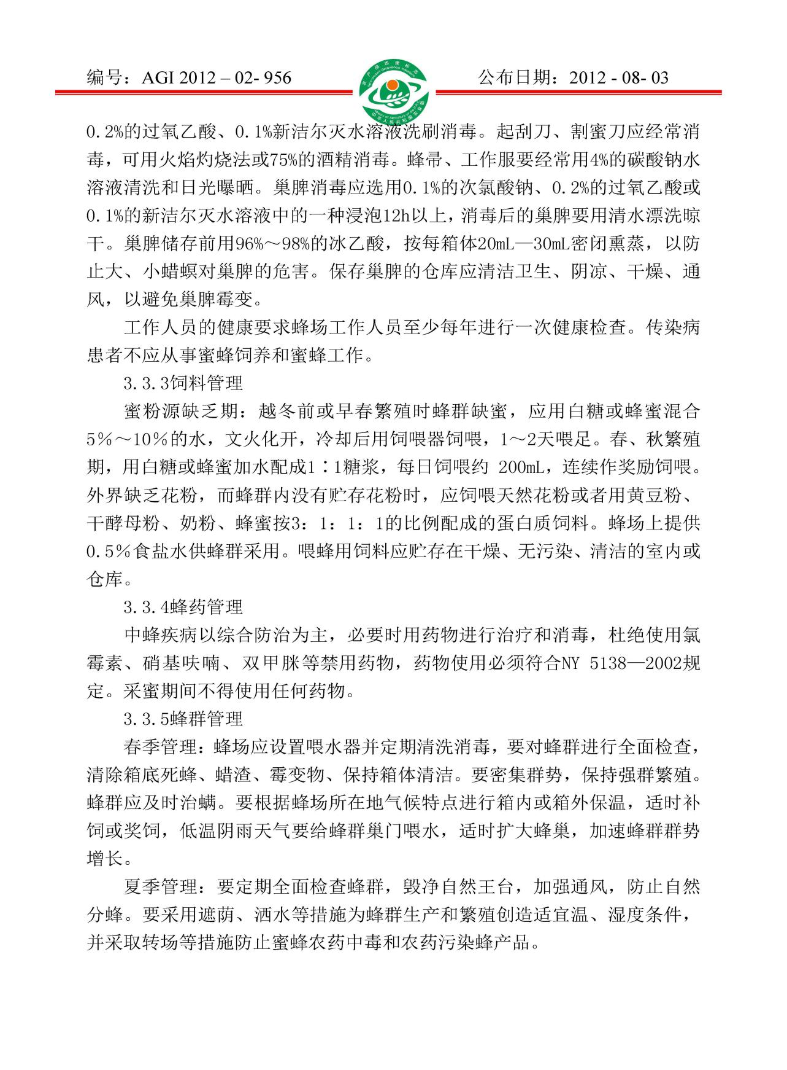

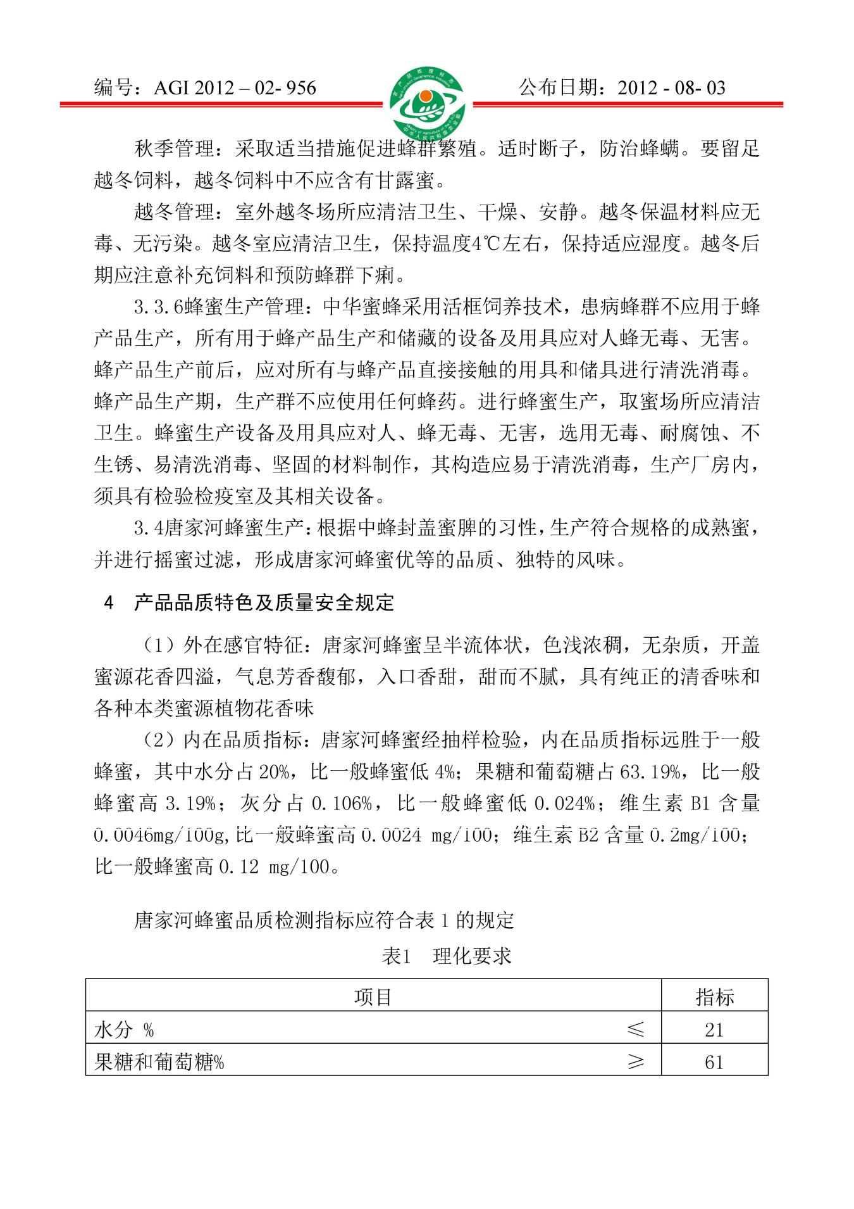
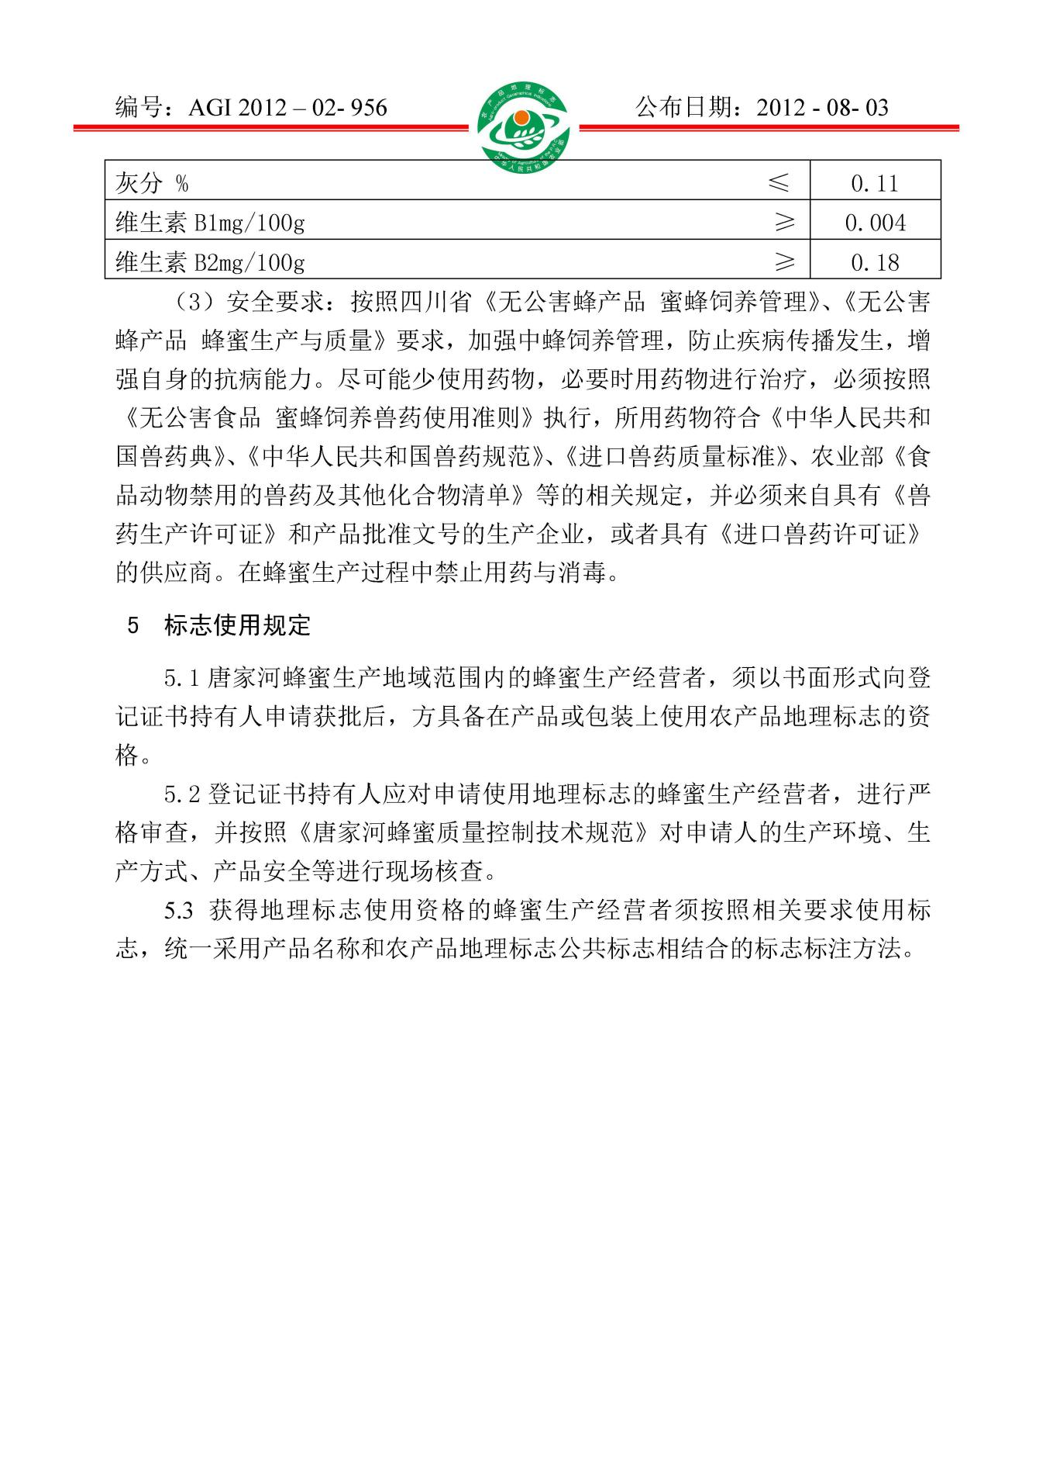

附 录 B
（规范性）
中华人民共和国农业农村部（2019）第126号公告
根据《农产品地理标志管理办法》规定，成安县农业技术推广中心等单位申请对“成安草莓”等71个产品实施国家农产品地理标志登记保护。经过初审、专家评审和公示，符合农产品地理标志登记程序和条件，准予登记，特颁发中华人民共和国农产品地理标志登记证书（见附件1）。
另，“漫河西瓜”等4个获证产品申请登记证书信息变更。经专家委员会审定及公示，符合《农产品地理标志管理办法》和《农产品地理标志登记程序》规定要求，准予变更。现重新核发中华人民共和国农产品地理标志登记证书（见附件2），原登记证书收回注销。
特此公告。
附件：1.2019年第一批农产品地理标志登记产品公告信息
2.农产品地理标志登记产品信息变更一览表

农业农村部
2019年1月17日

附件2
农产品地理标志登记产品信息变更一览表
产品  名称 | 所在  地域 | 变更  原因 | 变更前登记证书持有人全称 | 变更后登记证书持有人全称 | 划定的地域保护范围 | 备注
唐家河蜂蜜 | 四川 | 原证书持有人撤销 | 青川县畜牧生产站 | 青川县农业产业化发展服务中心 | 广元市青川县所辖唐家河、毛寨、东阳沟3个自然保护区，白龙湖、阴平古道、金子山3个风景名胜区。地理坐标为东经104°36′～105°38′，北纬32°12′～32°56′ | 2012年第1813号公告产品登记证书编号AGI00956

附 录 C
（规范性）
唐家河蜂蜜生产记录表（样表）
表1 蜂群引种记录表
养殖场（户）名称： 填表人：
引种日期 | 引种数量（群） | 引种地 | 备 注
注：引种类型指引入的蜂群、蜂王或王台。
表2 蜂群繁育记录表
养殖场（户）名称： 填表人：
开繁日期 | 开繁蜂群（群） | 育王方式 | 育王数量（个） | 分群后数量（群） | 备 注
注：育王方式指人工移虫育王或自然育王。
表3 蜂群日常检查记录表

养殖场（户）名称： 时间： 蜂群编号：
天 气 |  | 温 度（°C） |  | 记录人
蜂群基本情况（蜂量、产卵、储蜜量等情况）
备注
表4 蜂蜜生产记录表
养殖场（户）名称： 填表人：
日 期 | 放蜂地点 | 蜂 群（群） | 取蜜量（Kg） | 备 注
表5 饲料投入记录表
养殖场（户）名称： 填表人：
日 期 | 饲料品种 | 饲料来源 | 用 量（Kg） | 备 注
注：饲料品种指蜂蜜、花粉、白糖等；饲料来源指自产、购买。

表6 蜂药使用记录表
养殖场（户）名称： 填表人：
日 期 | 病 因 | 所用药品 | 用药剂量（ml） | 用药蜂群（群） | 停药时间 | 休药期 | 备 注
表7 卫生消毒记录表
养殖场（户）名称： 填表人：
日 期 | 消毒对象 | 消毒方式 | 消毒用品 | 备 注
注：消毒对象指蜂机具、蜂场环境等；消毒方式指喷洒、熏蒸、浸泡、烘烤等；消毒用品指
生石灰、消毒液、火焰等。
表8 转地放蜂记录表
养殖场（户）名称： 填表人：
日 期 | 放蜂地点 | 蜂群数量（群） | 主要蜜源植物 | 备 注
表9 蜂蜜销售记录表
养殖场（户）名称： 填表人：
日 期 | 销售数量（Kg） | 销售金额（元） | 销售方式 | 备 注
注：销售方式包括线上销售、线下销售。

